Arbeitsprogramm Arbeitsschutzorganisation

Arbeitspaket | Inhalte zur Umsetzung | Projektleiter
10 | Erfassungsbogen gesetzliche Mindestbetreuung nach DGUV V2 erstellen und Gefährdungskartei führen | IMS Services

Erstellung | Prüfung
Die Organisationsunterlagen Arbeits-schutz sind durch IMS Services bereits in allen Bereichen vorgefertigt und zur Bearbeitung durch Ihr Unternehmen vorbereitet. Bitte führen Sie die nachfolgenden Aufgaben sorgfältig um, damit Ihre Unterlagen fertiggestellt werden können. Die Ablage erfolgt nach Anweisung IMS Services. | In regelmäßigen jährlichen Abständen sind Prüfungen Ihrer erstellten Unterlagen notwendig um Ihre Unterlagen immer aktuell zu halten.  Wenn die Bearbeitung / Erstellung bereits abgeschlossen wurde, ist nun die Prüfung und Vervollständigung Ihrer Unterlagennotwendig.
Organisationssystem | O4R1 und O4R2

Durchführungsdatum | Unterschrift zur Umsetzung

IMS Services Dienstleitungen
Arbeitsschutz, Brandschutz, Hygiene, Qualitätsmanagement

info@imsservices.biz
www.imsservices.biz

Bitte Informieren Sie uns umgehend wenn Sie das Arbeitsprogramm nicht verstehen, oder umsetzen können. Vielen Dank

Nach Umsetzung des Arbeitsprogrammes tragen Sie die Umsetzung bitte in den Jahresplan Arbeitsprogramme IMS Services ein. Legen Sie das bearbeitete Arbeitsprogramm mit Durchführungsdatum und Unterschrift ab. Vielen Dank.
Ablage Arbeitsprogramm | IT PC / Ordnerablage Unternehmen

Umsetzung Arbeitsschutzorganisation

Arbeitspaket | Inhalte zur Umsetzung | Projektleiter
10 | Erfassungsbogen gesetzliche Mindestbetreuung nach DGUV V2 erstellen und Gefährdungskartei führen | IMS Services

Arbeitsschritt | Beschreibung der Umsetzung | Vermerk  Erledigung  Prüfung
10.1 | O4R1 öffnen.
10.2 | Formular (Anlage) öffnen und erarbeiten (Ausfüllen).
10.3 | Formular zur Berechnung an IMS Services senden (Mail, Postweg). Ablage erfolgt nach Berechnung unter O4R1, oder IT PC.
10.4 | O4R2 öffnen.
10.5 | Gefährdungskartei (Anlage) öffnen und Mitarbeiter anlegen.
10.6 | Ablage erfolgt unter O4R2, oder IT PC.
Hinweis: | Zum Befüllen der Gefährdungskartei bitte Anlage Arbeitsprogramm beachten.
Bemerkung: | Datenschutzbestimmungen bitte beachten. Dokumente sind Arztsachen und unterliegen der ärztlichen Schweigepflicht. Daten sind besonders zu schützende persönliche Daten nach Art. 9 DSGVO.

Ablage Umsetzung erfolgt in | IT PC / Ordner Unternehmen

Anweisung Excel-Datenbank Gefährdungskartei

1 | Excel-Datenbank öffnen (Virentest nicht vergessen!)
2 | Datenbank im System speichern. Zugang Datenschutz beachten
3 | Übersicht wird automatisch befüllt. Kein Eintrag Vornehmen.
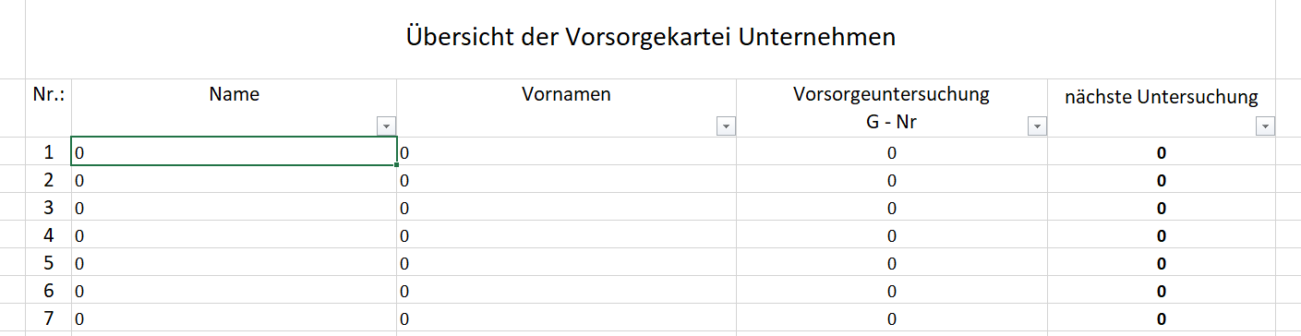
4 | Datenbank 1 (unten links) öffnen, Danach 2,3,4….usw.
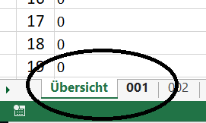
5 | Datenfelder befüllen. Rentenversicherungsnummer, Name, Adresse, Mitgliedsnummer Unfallversicherungsträger, Unternehmensdaten, Krankenkasse, Einstellung Datum und Tätigkeit, ggf. Neue Tätigkeit. Tätigkeit ist Berufsbezeichnung (Altenpfleger, Mechatroniker usw.)
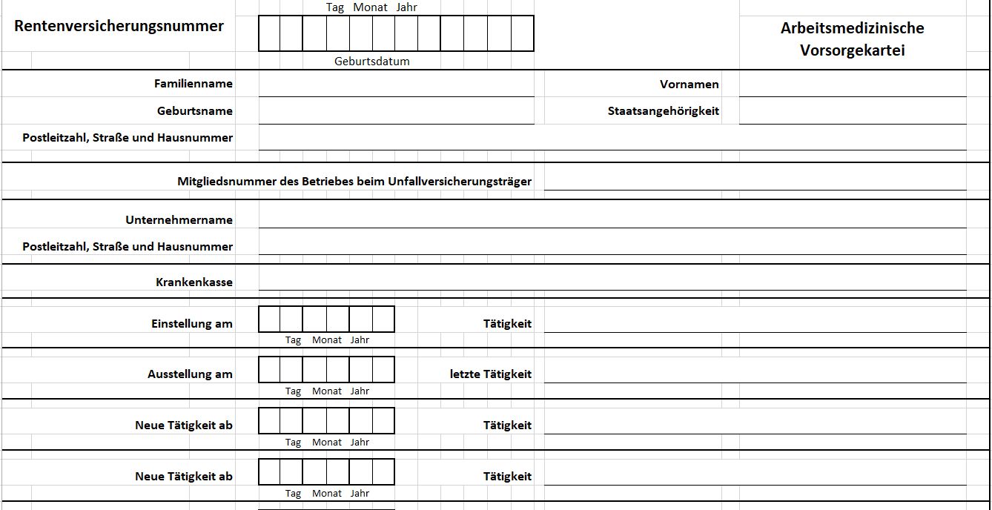

6 | Der Nachweis der Untersuchungen ist nach Umsetzung der Untersuchungen durch das Unternehmen zu führen. Mit Speichern wird die Übersicht automatisch geführt.
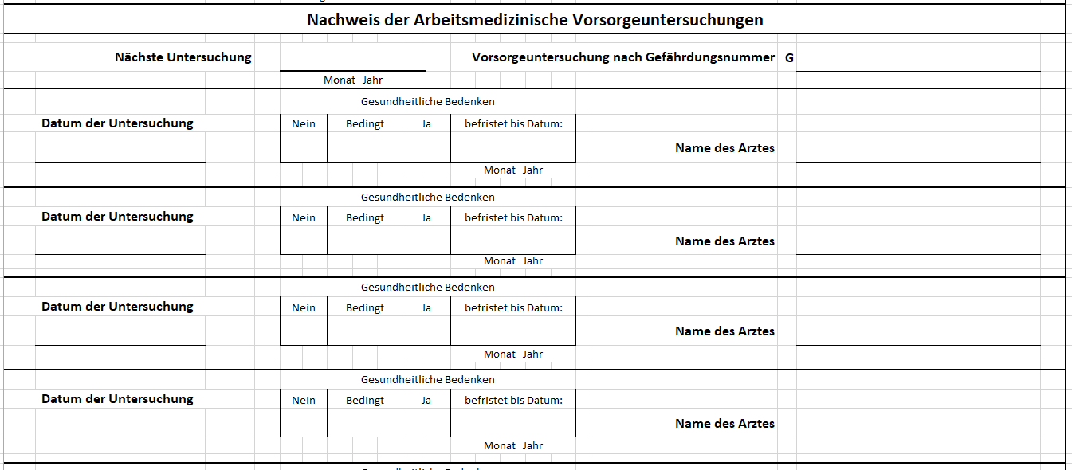
7 | Das Untersuchungsformular wird automatisch befüllt und muss zur Untersuchung den Betriebsarzt vorgelegt werden. Nach Umsetzung der Untersuchung wird das Untersuchungsblatt dem Unternehmen übergeben. Der/die Betriebsarzt(in) übermittelt das Ergebnis und setzt die neue Untersuchung an (Termin). Termin ist durch Unternehmen zu führen.
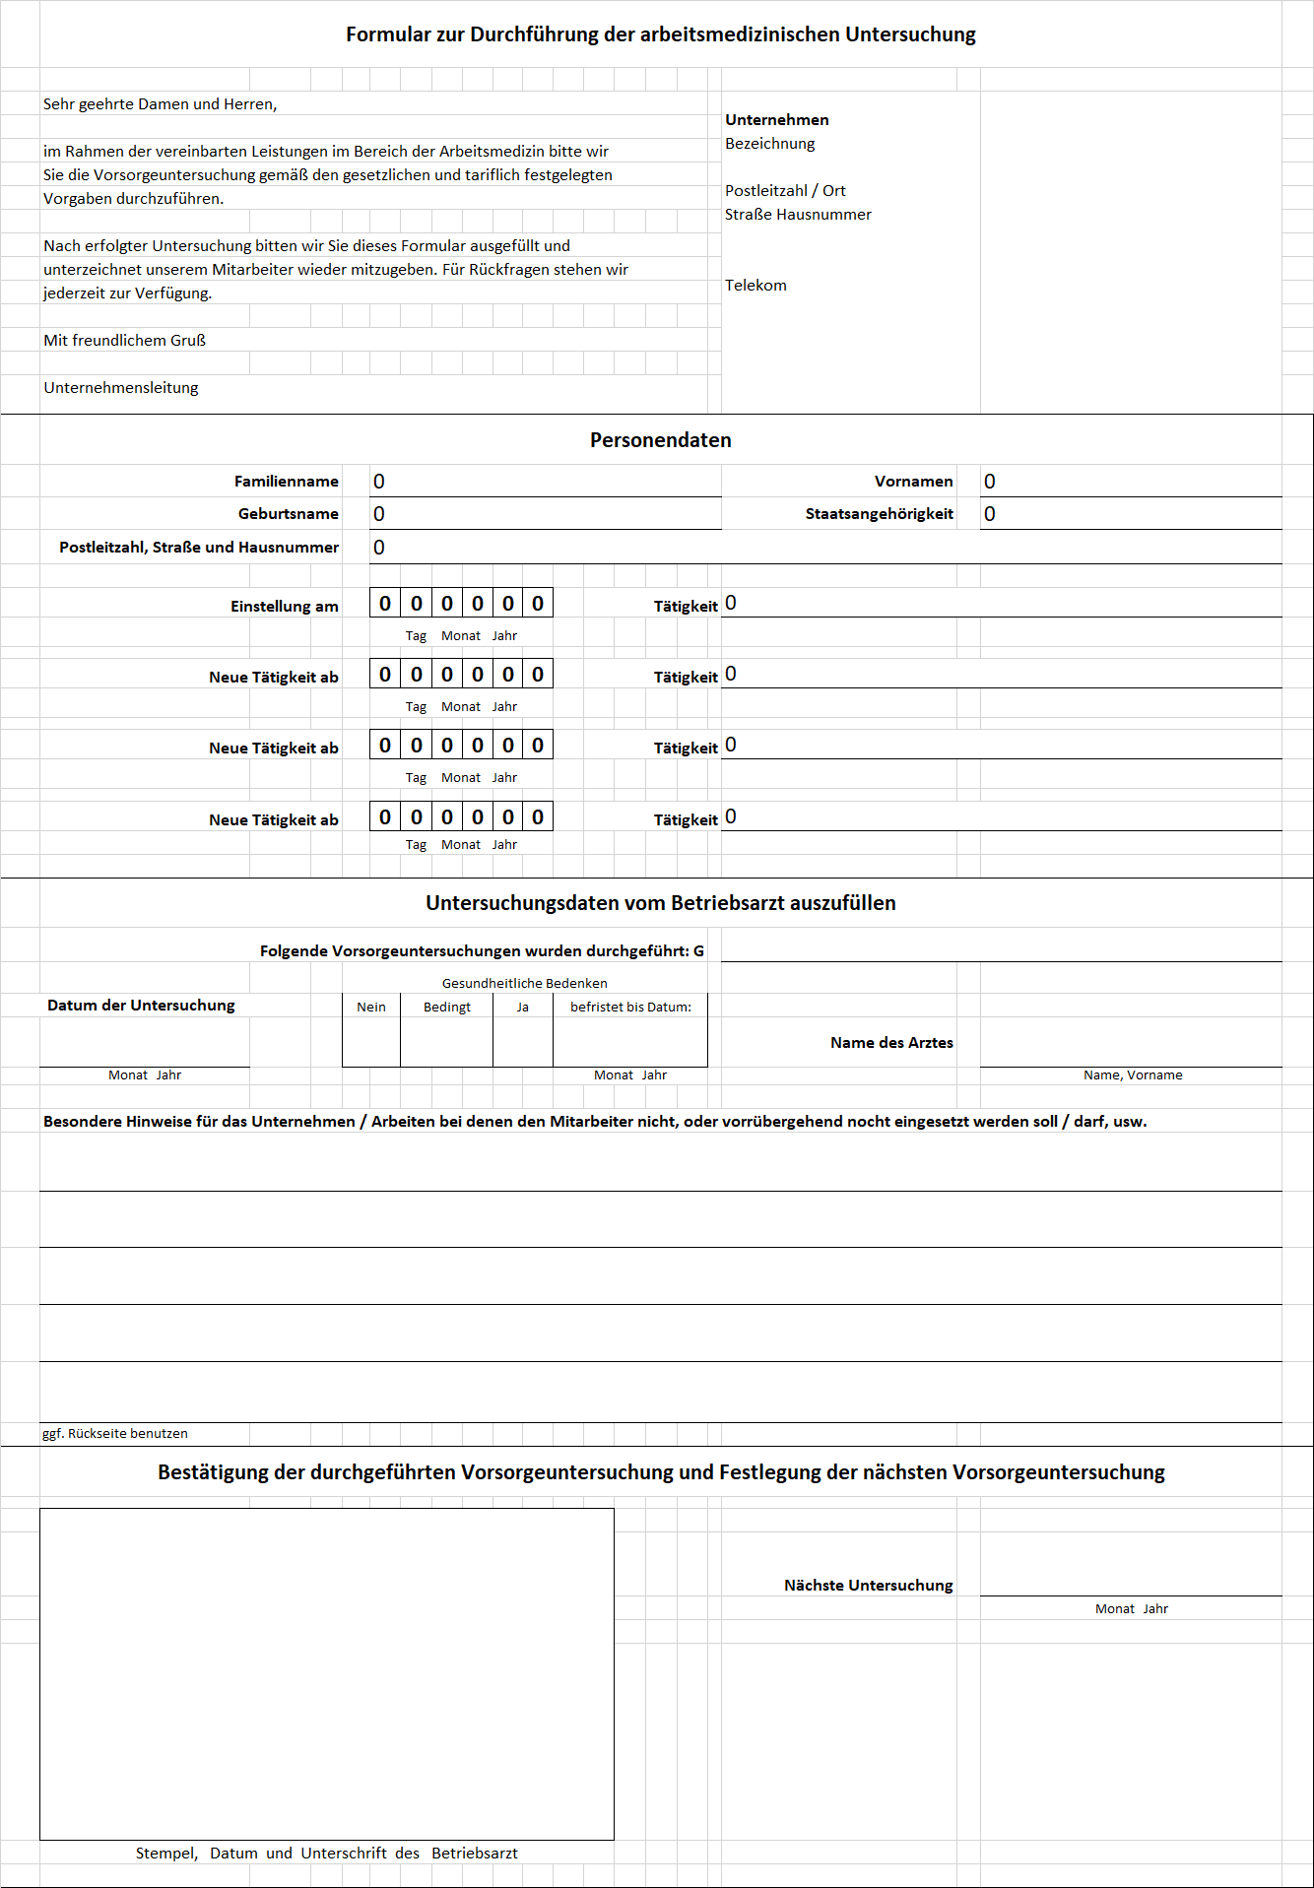
8 | Das Führen der Gefährdungskartei kann auch über eigene Organisationsprogramme / Listen erfolgen.
Hinweis:

Die Gefährdungskartei, sowie die Anlagen (Untersuchungsergebnisse) sind besonders zu schützende persönliche Daten. EU-DSGVO sind umzusetzen.

